Вступайте в наши группы  в социальных сетях:  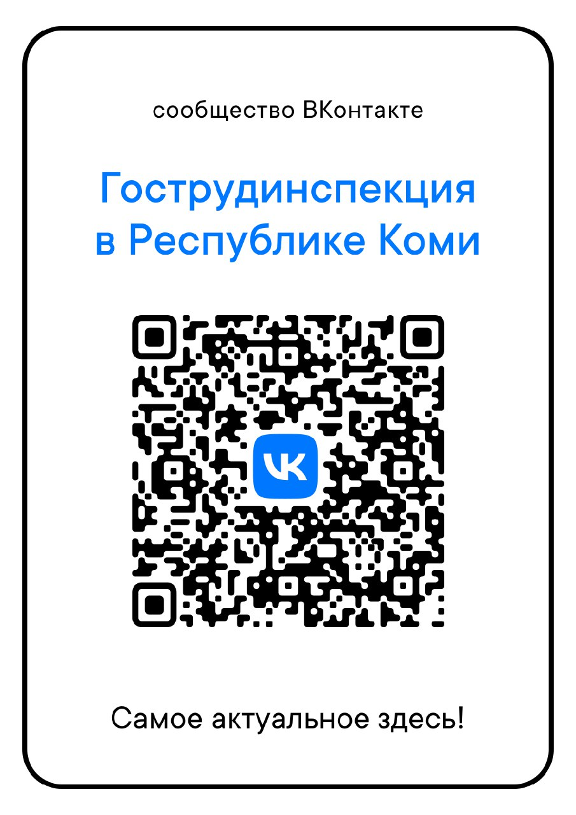   |  |  |  |   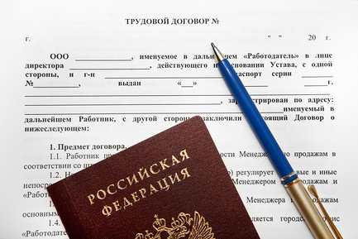
  Государственная инспекция труда в Республике Коми
  находится по адресу:
  Сыктывкар, ул. Морозова, д.156/2
  Информационный портал
  www.git11.rostrud.gov.ru
  Телефон горячей линии: 31-59-06

Трудовой договор с работником

В Трудовом кодексе РФ установлен прямой запрет на заключение договоров гражданско-правовых характера (договор ГПХ), которые фактически регулируют трудовые отношения (ч. 2 ст. 15 ТК РФ).
Важно правильно понимать различие между трудовым договором и гражданско-правым договором (ГПД). Ответственность за подмену трудового договора гражданско-правовым предусмотрена в виде штрафа: от 50 000 до 200 000 рублей (ст. 5.27 КоАП РФ).

Понятие гражданско-правового договора.

В широком смысле понимают договоры, которые регулируются нормами Гражданского Кодекса РФ (далее — ГК РФ): договоры подряда (гл. 37 ГК РФ); договоры возмездного оказания услуг (гл. 39 ГК РФ); договоры аренды имущества (гл. 34 ГК РФ); договор поручения (гл. 49 ГК РФ); договор комиссии (гл. 51 ГК РФ); договор агентирования (гл. 52 ГК РФ) и др.
В более узком смысле обычно под этими терминами понимают договор подряда (или договор возмездного оказания услуг), заключенный организацией с физическим лицом. Если между сторонами заключен договор гражданско-правового характера, но фактически этим договором регулируются трудовые отношения между работником и работодателем, суд может признать такой договор трудовым (п. 8 Постановления Пленума ВС РФ от 17.03.2004 № 2, ст. 19.1 ТК РФ) .

Как отличить гражданско-правовой и трудовой договор?

1. Наиболее важное отличие трудового договора от гражданско-правового заключается в том, что основной обязанностью работника является то, что сотрудник выполняет работу по определенной специальности, квалификации или должности. А вот в гражданско-правовых договорах прописывается выполнение конкретной работы, цель которой – достижение результата, предусмотренного договором.

2. По трудовому договору работа выполняется сотрудником (в определенной должности) с подчинением Правилам внутреннего трудового распорядка. Ответственность за организацию трудового процесса лежит на работодателе. По гражданско-правовому договору наоборот, исполнитель самостоятельно определяет способы выполнения работы, а ответственность несет за себя сам.

3. Очень важно различие - это оплата труда.
В трудовых договорах она определяется в форме заработной платы, выплачиваемой не реже чем каждые полмесяца в день, установленный коллективным или трудовым договором (ч. первая ст. 56 ТК РФ).
При заключении гражданско-правового договора возмездность по договору имеет форму вознаграждения, размер которого определяется соглашением сторон и выплачивается только после выполнения работ, оформления акта приемки или на условиях определенных сторонами договора ГПХ.

